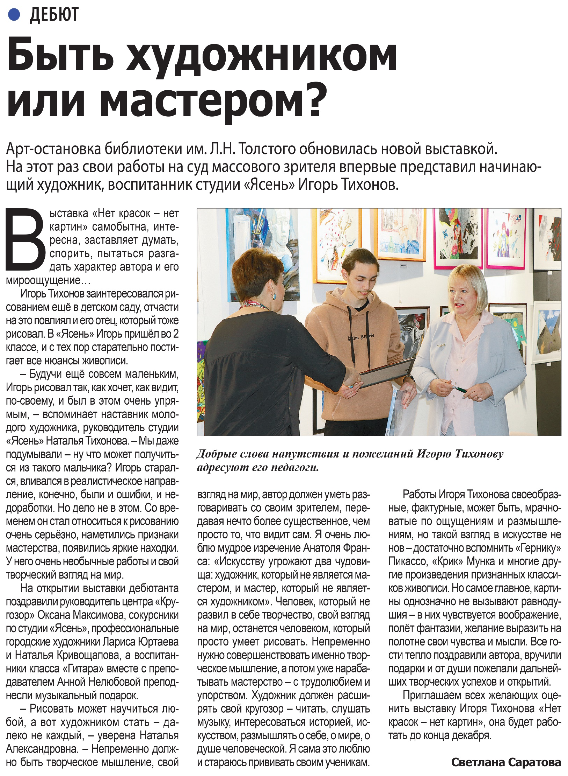

**Саратова С. Быть художником или мастером? / С. Саратова // Наша газета. – 2022. – 16 ноября. – С. 7.**